Журнал РПО в ЕАС ОПС.
Журнал РПО в ЕАС ОПС предусмотрен для поиска информации об отправлениях, по любым заданным параметрам:
Для перехода к журналу РПО пройдите в меню ЕАС ОПС путь: «Почтовые услуги», «Журнал почты», «Журнал РПО».
Откроется форма журнала. Журнал РПО состоит из двух основных частей:
Верхняя часть – область фильтров для установления критериев по фильтрам для поиска.
Вторая табличная часть, в которой отражаются результаты поиска.
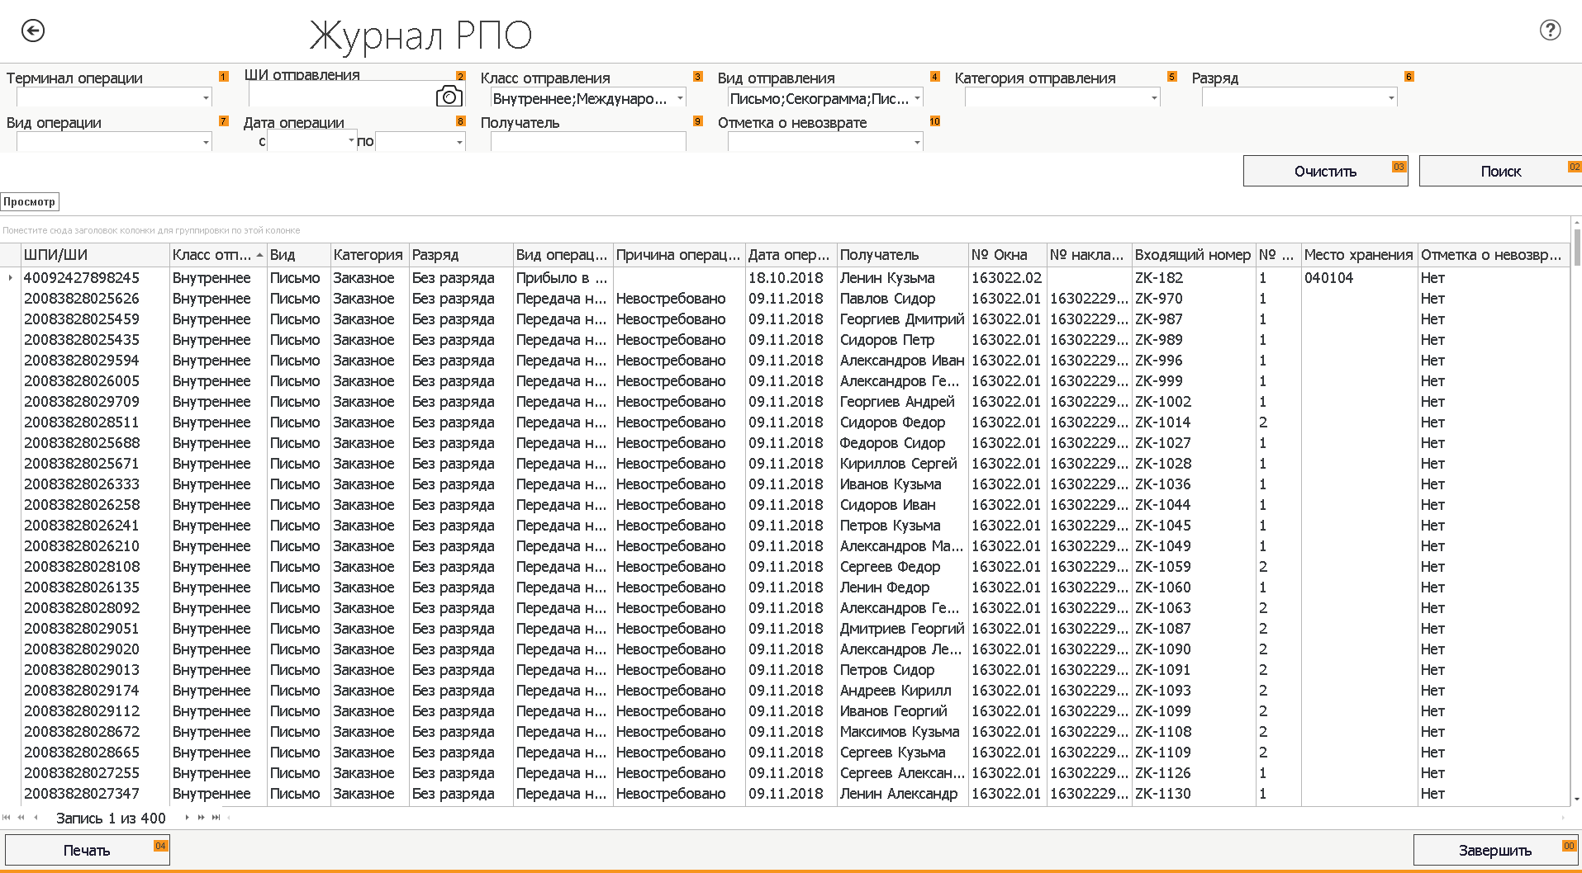
Поиск информации об одном РПО можно осуществить по ШПИ РПО.
Для поиска группы РПО (например: на конкретного получателя, за определенную дату, с определенным статусом и т.д.) задайте параметры, путем выбора данных из выпадающих списков в верхней части формы:

Выпадающие списки содержат всю основную информацию об РПО:

Для того, чтобы просмотреть более детальную информацию о конкретном отправлении, встаньте на данное РПО и нажмите кнопку просмотра:

Детальный просмотр информации об РПО содержит полные данные об отправлении, в т.ч. адресные данные получателя и отправителя, время операций обработки, доставки/недоставки, причины и т.д: 